Интегрированный урок в 6 классе
«Кулинарная шпаргалка»

Татьяна Петровна Краюшкина, учитель технологии высшей квалификационной категории, Муниципальное бюджетное общеобразовательное учреждение "Лицей № 102 имени академика Михаила Фёдоровича Решетнёва", ЗАТО Железногорск, Красноярского края.

В моей педагогической деятельности всегда было приоритетным научить своих учениц быть счастливыми женщинами. Я убеждена в том, что умение вести домашнее хозяйство одно из составляющих счастливой семейной жизни. Поэтому на своих уроках стараюсь научить девочек маленьким женским хитростям, которые им помогут во взрослой жизни.
Современная педагогика предлагает много различных технологий при проведении уроков. Некоторые из них я успешно использую в своей деятельности. Одним из таких занятий хотелось бы поделиться со своими коллегами.
При подготовке к уроку я провела исследование среди группы девочек этого класса по типам восприятия информации. Результаты такой работы показали, что все ученицы - визуалы, то есть с целостным восприятием, наглядным, образным, невербальным интеллектом. Так родилась идея провести урок, где была бы практическая часть, самостоятельная работа дома и возможность проявить творчество при оформлении результатов деятельности. Предварительная подготовка показала, что ученицам при работе понадобятся знания не только учебного предмета «Технология», но и такого школьного курса, как «Информационные технологии». Так возникла необходимость сделать этот урок интегрированным (технология, информационные технологии, русский язык и литература)
Для проведения урока мною был выбран блок курса для 6 класса «Кулинария». Этот раздел программы предполагает изучение технологии приготовления блюд, сбор рецептов по темам, полезные советы, легенды и были о продуктах, которые входят в предлагаемые рецепты, подбор загадок, сочинение сказок о продуктах и т.д.
Девочкам было предложено систематизировать полученные знания, оформить их, используя информационные технологии, изученные на уроках информатики. Одним из требований при оформлении работы было то, что итоговая работа должна выполнять не только информационную функцию, но и учить новым формам ведения современного хозяйства.

Цели деятельности учителя: способствовать созданию положительного настроя и позитивной установки на изучение технологии, закрепление умений пользования словарем, составления лингвистического рассказа ( о продуктах); создавать условия для ознакомления с кулинарными книгами. Планируемые результаты:
Учебные - осознание роли техники и технологий для прогрессивного развития общества, расширение и развитие умений применять технологии представления, преобразования и использования информации, оценивать возможности и области применения средств и инструментов ИКТ в современном производстве или сфере обслуживания, закрепить теоретические знания на основе практических умений при работе с маркированным списком, фигурными заголовками на компьютере, печати, повысить познавательный интерес к кулинарии.
Метапредметные:
Личностные - воспринимают речь учителя (одноклассников), выражают положительное отношение к процессу познания, могут оценивать собственную учебную деятельность.
Познавательные - формирование и развитие компетентности в области использования информационно- коммуникационных технологий (ИКТ); выбор для решения познавательных и коммуникативных задач различных источников информации, включая энциклопедии, словари, Интернет-ресурсы .Развитие навыков использования ИКТ при ведении экономного домашнего хозяйства;
Регулятивные - организация учебного сотрудничества и совместной деятельности с учителем и сверстниками, оценивание правильности выполнения учебной задачи, собственных возможностей ее решения. Воспитание информационной культуры, эстетического вкуса, аккуратности и собранности современной хозяйки.
Коммуникативные - практическое освоение умений, составляющих основу коммуникативной компетентности: умение формулировать собственное мнение и позицию, задавать вопросы, умение согласовывать свои действия с учетом позиции другого.
- Оборудование и материалы: компьютер (персонально для каждой девочки), USB-флеш-накопитель, компьютерная программа «Кухни мира» Компьютерная книга рецептов (1500 рецептов), программа компании «МедиаХауз»
- Выставка кулинарных книг (на усмотрение учителя):
- Оксана Узун «Лучшие русские блюда», Москва, «Олма», 2011
- Книга «Вкусные блюда на каждый день» М.; изд-во «Эксмо», 2003
- Галина Похвалина «Салаты», Челябинск, изд-во «Аркаим», 2004г
- Надежда Лебедева «Блюда из птицы», М., «Рипол классик», 2001
- В.Николаев «Холодные блюда и закуски». Ассоциация «Катник», 1997
Таблицы ТБ при работе с компьютером, рабочая тетрадь.

Наглядность: Книги и журналы по кулинарии, таблица по ТБ при работе с ИКТ, USB-флеш-накопитель с записями кулинарных рецептов и полезных советов, словари, оценочные листы.
Ход урока
1. Организационный момент (3 мин)
Учитель мобилизует учащихся на урок: проверяет готовность, эмоционально настраивает на урок.
Друзья мои, я очень рада войти в приветливый ваш класс.
И для меня уже награда вниманье ваших умных глаз.
Я знаю, каждый в классе гений, но без труда талант не впрок.
Мы поработаем все дружно и вместе проведём урок.
Раздача оценочных листов

№ задания | Вид деятельности | Оценка
1 теоретическое | Знания по кулинарному блоку и использование ИКТ
2 практическое | Составление и сохранение рецепта в электронном виде
3 индивидуальное | Индивидуальные ответы и задания
2. Повторение пройденного материала (7мин)
Вопросы для повторения:
- Для чего нужна организму человека пища? (Для роста и развития)
-Какие питательные вещества входят в состав пищи? (Белки, жиры, углеводы, минеральные вещества, витамины и вода)
-Какие способы тепловой обработки применяются при приготовлении рыбных блюд? (Отваривание, припускание, жарение, тушение, запекание)
- Для чего необходимо перебирать крупы? ( Для удаления примеси)
- Какие виды макарон вы знаете? (Трубчатые, фигурные, вермишель, лапша и т . д.)
- Перечислите продукты, которые вырабатываются из молока. (Сливки, сметана, сыр, творог, кисломолочные продукты.)
(Оценки выставляются в оценочный лист.)
3. Изложение нового материала (12 мин)
Кулинария – искусство приготовление пищи. «Мы живем не для того, чтобы есть, но едим для того, чтобы жить». Этот афоризм древних философов коротко, но ясно объясняет, почему проблемы питания во все времена и у всех народов были первостепенными. Наверное, не зря, потому что и сейчас мы слышим и видим много интереснейших передач, связанных с кулинарией: «А знаете ли, вы, какие есть передачи?» ( Например: «Смак» 1 канал, «Кулинарный поединок» НТВ и т.д.)
Так же мы видим много различной, яркой литературы по кулинарии, полезные советы, рассказы о продуктах на прилавках наших магазинов и имеем дома интересные кулинарные записи наших мам, бабушек.
(Учитель обращается к выставке кулинарных книг, делает краткий обзор литературы и предлагает записать в тетради понравившуюся кулинарную книгу)
-А что такое шпаргалка? ( Версии девочек по определению, а затем работа с толковым словарем и находят определение).
Шпаргалка это листок с записями, книжечка с заметками, которые используются во время проверки знаний или текст, для выступления (Большой толковый словарь).

На уроке мы покажем свои теоретические знания на основе практических умений и будем использовать компьютер как информационную систему и источник информации, помогающую решать некоторые вопросы при ведении домашнего хозяйства. Вы же современные хозяйки!
-Где и как можно хранить информацию?
( бумажный носитель, диск, USB-флеш-накопитель, компьютер)
-При изучении предложенных тем блока «Кулинария» используем компьютер как шпаргалку, куда будем вносить информацию по нашим темам, полезные советы и т.д.
4. Правила работы за компьютером. (3-4 мин) – игра с карточками, на которых напечатаны правила по ТБ:
а) Расстояние от экрана до глаз 70-80 см.
б) Вертикально прямая спина.
в) Плечи опущены и расслаблены.
г) Локтевые и тазобедренные суставы под прямым углом.
д) При ухудшении самочувствия (резь в глазах, боль в пальцах, учащение сердцебиения) немедленно покинуть рабочее место.
е) Во время занятий выполнять все требования учителя.
5. Практическая работа (45 мин)
Создание файла с новыми рецептами. На бумажном носителе выдаются одинаковые задания - рецепты с технологией приготовления и полезные советы, которые необходимо внести и оформить (О.И.Макридина «Технология – поурочное планирование 6 класс для девочек» Волгоград, 2004г.)
Готовый образец учитель проецирует через проектор на экран.
Образец задания:

Рыбное филе во фритюре с жареным картофелем ОФОРМИТЬ
Ингредиенты:
800 г рыбы
2 ст. ложки муки
1 яйцо
0,5 стакана молотых сухарей
150 г растительного масла
0,5 лимона
100 г сливочного масла
600 г картофеля
соль
зелень
Подготовленное филе порезать на брусочки, посолить, обвалять в муке, смочить яйцом и обвалять в сухарях.
Очищенный сырой картофель нарезать брусочками.
Поставить на огонь две сковороды и разогреть в одной из них растительное масло для рыбы, а в другой сливочное масло для картофеля.
Обжарить рыбу до появления румяной корочки, на второй сковороде обжарить картофель, посолив его.
На блюдо выложить рыбу, рядом уложить жареный картофель.
Украсить блюдо кусочками лимона и зеленью.
Полезный совет: Если вы брали целую рыбу, то отходы после механической обработки рыбы (хвост, голову, плавники) после тщательного промывания можно использовать для приготовления крепкого рыбного бульона, икру и молоки – засолить или обжарить.
Задания №1
Отформатировать и правильно определить последовательность приготовления, сохранить на любом носителе выданный вам текст. Нужно использовать знания, полученные на уроках информатики, учесть увиденный и услышанный образец выполнения задания: «Рыбное филе во фритюре» на нашем уроке.

Запеканка манная с фруктами
Ингредиенты: Манная крупа – 1 стакан, молоко - 4 стакана, соль - 0,5 чайной ложки, сахар - 2-3 ст. ложки, фрукты - 100 г, яйцо - 2 шт, сливочное масло - 2-3 ст.ложки.
Последовательность приготовления:
- Перед подачей на кашу положить свежие или консервированные фрукты. Полить сладким фруктовым соусом.
- В кипящее подсоленное молоко тонкой струйкой всыпать крупу и, непрерывно помешивая, варить на слабом огне до загустения.
- Запечь в духовке до образования румяной корочки.
- В готовую охлажденную кашу добавить сахар, яйца, масло, все это перемешать и выложить на смазанную маслом сковороду, разровнять, посыпать сахарным песком.
Полезный совет выбрать из подготовленного к уроку домашнего задания в рабочей тетради.
ПРОВЕРКА практической работы осуществляется в виде взаимопроверки между девочками, но с комментариями и разъяснениями учителя.
(Оценка за практическую работу выставляется в оценочный лист)
ФИЗПАУЗА (2-3 мин)
- Сделать 15 колебательных движений глазами по вертикали (верх - вниз)
- Сделать 15 колебательных движений по горизонтали (справа - налево)
- Сделать 15 круговых движений глазами
- Ладони натерли, чтобы были горячими и приложили к глазам на 2-3 секунды.

Вопрос к классу. Есть огромное желание получить понравившийся рецепт, но нет дома компьютера, как можно помочь?
Ответ: - Распечатать на принтере. Класс слушает выступление-алгоритм печати на принтере, ранее подготовленный учеником, как реферат самостоятельно или с педагогом по информатике и выполняет задание.
Предлагается вспомнить загадки и пословицы, в которых употребляются слова, обозначающие продукты питания (домашнее задание).
Например:
- Рассыпчатая, вязкая, жидкая, густая. (Каша).
- В его основе молоко и цвета желтого оно. (Молочный суп).
- Хлеб - всему голова.
- Дешева рыба, дешева и уха.
- Хлеб - на стол, так и стол - престол.
6. Закрепление нового материала (7 мин)
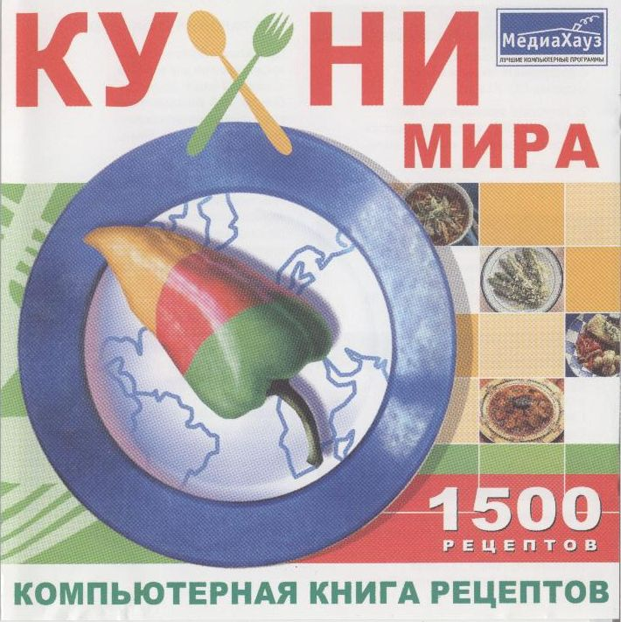
Существуют компьютерные книги рецептов (шпаргалки) и учитель показывает программу «Кухни мира», которая издается и распространяется компанией «МедиаХауз»
Возможна ли взаимосвязь таких двух предметов, как технология и информатика? Какая польза может быть извлечена из их симбиоза? (вновь работа со словарем).
Возможно ли считать, что компьютер один из инструментов кулинарного искусства?
7. Заключительная часть (12 мин)
Учитель просит назвать возможности компьютера, которыми мы воспользовались на уроке, как эффективного средства, орудия труда при ведении домашнего хозяйства.
- Создание файла с рецептами
- Хранение информации
- Распечатка рецептов
- Передача информации, используя ресурсы Интернета
- Кулинарная книга
Учитель проводит анализ оценочных листов, указывает недочеты и выставляет оценки.
ЛИТЕРАТУРА:
1 .О.Б.Ставрова «Современный урок технологии с применением компьютера», М. «Школьная Пресса», 2004г.
2. И.П.Арефьев «Занимательные уроки технологии для девочек, 6 класс», М. «Школьная Пресса», 2005г. 3.А.Т.Тищенко, М.В.Синица «Технология, ФГОС», «Вентана-Граф», 2012 г.
4. О.И.Макридина «Технология – поурочное планирование 6 класс для девочек» Волгоград, 2004г.
5. И.А. Сасова «Учебник. Технология. 6 класс», М. «Вентана-Граф», 2007г.
6.В.Д.Симоненко «Учебник. Технология. 6 класс», М. «Вентана-Граф», 2007г.
7.Компьютерная книга рецептов (1500 рецептов), программа компании «МедиаХауз»
- Оксана Узун «Лучшие русские блюда», Москва, « Олма», 2011
- Книга «Вкусные блюда на каждый день» М.; изд-во « Эксмо», 2003
- Галина Похвалина «Салаты», Челябинск, изд-во «Аркаим», 2004г
- Надежда Лебедева «Блюда из птицы», М., «Рипол классик», 2001
- В.Николаев «Холодные блюда и закуски». Ассоциация «Катник», 1997
- Л.И.Ничипорович «Домашнее консервирование».- Мн.: ТОО «Харвест»,1997
- Записи рецептов от руки бабушек, мам и пап.
15.. Ресурсы Интернет «Домашняя энциклопедия».

